**Путь Нельгесе.**

**Предисловие.**

**Нельгесе - единственная река, всплывшая на горизонте путешествий отдельной строкой неоднозначных впечатлений. Обычно после прохождения маршрута формируется определенное мнение о реке. Достаточно произнести пару фраз, к примеру: «Рыбы валом!», «Мощные перекаты с двухметровым перепадом», «Русло мелкое, берега неказистые песок да глина!», «Речная долина в тисках угрюмых и неприступных скал» - отношение к реке сложилось в удобном для восприятия виде. Такой упрощённый подход не вяжется с Нельгесе!**

**Нельгесе восторгаешься, плетёшь в мыслях поэтическую оду величественным горным пейзажам, и буквально через десяток километров проклинаешь за однообразные речные петли, вьющиеся по заболоченной низине. Славишь «на всю округу» богатство и щедрость реки за тайменёвые и ленковые дары, но спустя время складываешь снасти в тубус от безысходности – наступило безрыбье.**

**Нельгесе – река разочарований и феерических восторгов. Во многом отношение к реке зависит от личности человека ступившего на тернистый «Путь Нельгесе».**

**В среде доморощенных и опытных туристов, обитающих летом в Сибирских водоёмах немало людей, не нуждающихся в детальном повествований и субъективном мнении стороннего человека. Специально для этой категории сплавщиков, дабы не утомлять и не отрывать от важных дел, даю краткую справку о Нельгесе, основанную на реальном изучении речной обстановки.**

**Разобьём реку на сектора, границами в данном случае являются именные притоки.**

**От истоков, напоминаю длина Нельгесе 566 километров, до притока Ингэкчээн (впадает в Нельгесе на 531 километре от устья), река течёт в горной местности. Воды мало, по берегам формируется таёжный лес. Рыба отсутствует. На карте отмечена многолетняя наледь, после неё водоток набирает силу, размеры Нельгесе выходят из габаритов ручья.**

**Второй сектор от притока Ингэкчээн (531 км от устья), до притока** [Тэнкэчээн](http://www.textual.ru/gvr/index.php?card=256430) (508 км от устья). Река пригодна для сплава течёт одним руслом. Встречаются песчаные участки, русло там проложено по заболоченной низине. Далее по течению, Нельгесе входит в 3-х километровую горную трубу невысокую, разрушающуюся в половодье подмывами. На этом переходе происходит активная рыбалка. Ловится среднего размера ленок и хариус.

Приток [Тэнкэчээн](http://www.textual.ru/gvr/index.php?card=256430) (508 км от устья) отмечен широким галечным устьем и первой тополиной рощей. Именно с него начинается самый «неприятный» участок Нельгесе. Длится сектор до притока Кемилькан (456 км от устья). Бесконечные разбои. Нет чётко прорисованного фарватера. Повсеместно отмели, множество галечных островов затопляемых в половодье. Возникшие протоки, делятся в свою очередь на мелкие. Порою Нельгесе прокладывает путь прямиком через лес, смывает на поворотных мысах деревья, отчего руло завалено плавником. Рыбы практически нет, лишь на отдельных перекатах и проточных сочленениях берёт некрупный ленок и хариус. «Судоходство» крайне затруднительно.

Речная долина по-прежнему остается просторной и открытой. На её границах поднимаются обросшие лесом сопки. Река редко подходит к ним вплотную.

Сектор от притока [Кемилькан](http://www.textual.ru/gvr/index.php?card=256626) (456 км от устья) до притока Кондекан (256 км от устья) окончание протяженных и мелких разбоев. Река собирается в единый водоток. Происходит формирование постоянного русла. Множество каменистых отмелей, на перекатах проводка судна волоком. Нельгесе закладывает нескончаемые петли, от которых возникает путаница в голове - в какую сторону света продвигаешься, теряешься в однообразном пейзаже. Самый лучший вариант рыбной ловли у притоков.

Резкий переход к следующему сектору происходит у притока Кондекан (256 км от устья). Не доходя трёх километров до Кондекана, река закладывает крутой вираж, более чем 180 градусов, на ограниченном пространстве. Галечное дно и берега сменяются на песчаные намывы и прибрежные барханы. Длится сектор «песчаного канала» до притока [Альсы-Юрэх](http://www.textual.ru/gvr/index.php?card=256630) (199 км от устья). Река по-прежнему интенсивно петляет. Вода сливается одним руслом. Встречаются тупиковые старицы, нередки и коренные острова поросшие лесом. Ловится щука, окунь, таймень.

От притока Альсы-Юрэх (199 км от устья) в прибрежный ландшафт вкрапляется галечник и раздробленный валуник. 196 километр, взору открывается первый «порожек» с характерно выраженной ступенью. До слияния с Адычей, Нельгесе течёт среди высоких гор. Самый крупный голец имеет рост 1330 метров. Узкая речная долина. Каньонов нет, если слева или справа возникает стенка, то с противоположного берега обязательно затяжное понижение покрытое таёжкой. Ловится крупный ленок и таймень. На выходе мелкие блёсна атакует чебак весом под 140 грамм.

**Вот такое вкратце получилось описание реки Нельгесе. Нетерпеливые и спешащие читатели могут покинуть странички рассказа. Остальных заинтересованных читателей прошу запастись терпением и выслушать историю до конца. Развернутое повествование надеюсь, увлечёт и заинтересует. Возможно, в скором времени кто-то из читателей посетит эту странную и необычную реку. И так продолжим.**

**Река Нельгесе́ –** [река](http://water-rf.ru/%D0%93%D0%BB%D0%BE%D1%81%D1%81%D0%B0%D1%80%D0%B8%D0%B9/893/%D0%A0%D0%B5%D0%BA%D0%B0) в Восточной Сибири, Республика Саха-Якутия. Левый приток реки [Адыч](http://water-rf.ru/%D0%92%D0%BE%D0%B4%D0%BD%D1%8B%D0%B5_%D0%BE%D0%B1%D1%8A%D0%B5%D0%BA%D1%82%D1%8B/1035/%D0%90%D0%B4%D1%8B%D1%87%D0%B0)а. Бассейн реки [Ян](http://water-rf.ru/%D0%92%D0%BE%D0%B4%D0%BD%D1%8B%D0%B5_%D0%BE%D0%B1%D1%8A%D0%B5%D0%BA%D1%82%D1%8B/771/%D0%AF%D0%BD%D0%B0)а. Название реки Нельгесе происходит от эвенского слова «нэлгэ» – «коряга». Истоки реки расположены на северных склонах Верхоянского хребта, высота 1500 м. Длина реки 566 км, Принимает 73 притока длиной более 10 км. В бассейне свыше 500 озёр. Семь наледей. Бассейн реки находиться на Янском плоскогорье. Климат суровый, с длительной зимой и коротким прохладным летом. Здесь зона сплошной многолетней мерзлоты.

**Не составит труда сообразить если река Нельгесе расположена в республике Саха-Якутия, то отправной точкой маршрута станет город Якутск. Добраться до Якутска в нынешнее время масштабных авиаперевозок легко и удобно. Крупные города имеют надёжное рейсовое авиасообщение с Якутском. Груз заранее можно отправить наземным транспортом. К примеру, маститые компании грузоперевозок «**ЖелДорЭкспедиция», «Деловые линии» дёшево и без проблем доставят и сохранят бесценный походный скарб.

Заброситься в истоки Нельгесе возможно только посредством вертолета. Существуют две возможности, первая через посёлок Батагай. Туда из Якутска летают рейсовые самолеты «Ан-24». На аэродроме базируются вертолёты «Ми-8». Отлично! Но лететь от Батагая к истокам Нельгесе долго и очень, очень затратно, полётный час вертушки стоит в районе 200 тысяч рублей.

Команда выбрала второй вариант, как показалось упрощённый и дешёвый, но и тут выявились некоторые весомые изъяны. В Якутске и Томторе базируется авиаотряд, имеющий в своём распоряжении вертолеты «Ми-2». Представитель авиаотряда Рустэм Асанов (добродушный и вежливо-спокойный человек) пообещал перебросить команду на Нельгесе из посёлка Тополиное, Томпонского улуса. Выявленные подробности по переброске несколько озадачили.

Из Якутска до села Тополиное необходимо проехать на машине 675 километров. По средством вертолета преодолеть расстояние составляющие 110 км. Это немного, но… к сожалению, вертолёт берёт на борт полезного груза не более 600 кг. Наш отряд состоящий их 5-ти человек не вписывался в заданные рамки, пришлось заказывать два рейса. Выходит, что выбор в пользу дешевизны не всегда оказывается лёгким.

Предпочтение сделано и мы тронулись.

Федеральная автомобильная дорога Р504 Якутск-Магадан. Через реку Лену не переброшен мост, хотя обещаний поэтому поводу было предостаточно. В летнее время выручают паромы. С декабря прокладывают по льду зимник.

Транспортный поток обслуживают 8 паров, принимающие на борт как легковые, так и грузовые машины не исключая и крупнотоннажные. В общей сложности на пароме разместилось до тридцати машин. Паром, выражаясь авиационными терминами, имеет две аппарели по бортам. Они опускаются на берег, и транспорт заезжает на грузовую палубу.

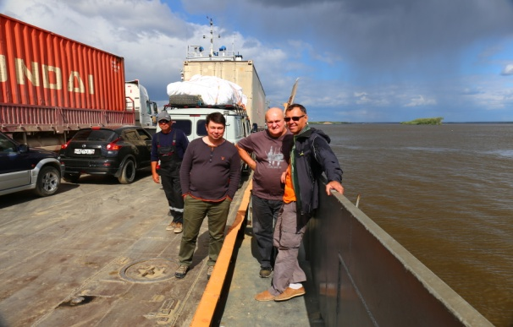 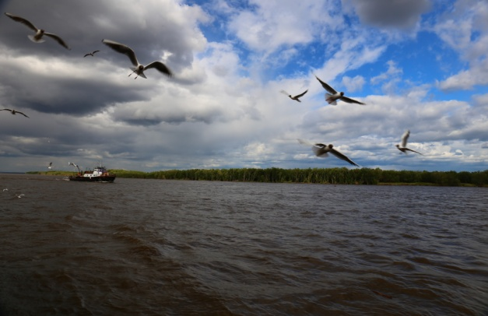

Паром, переброска через реку Лена.

Переброска на правый берег Лены занимает1час 20 минут. Паром движется против течения среди островов, предусмотрительно избегая заползать в мелкие протоки. Добравшись до посёлка Нижний Бестях паром швартуется и машины наперегонки подымаются по береговому подъёму, устремляются к трассе «Колыма», или едут на юг в Томмот, а там уже и до Тынды рукой подать.

Автомобильная дорога «Колыма» - личное восприятие таково, будто среди тайги, болот и гор проехал бульдозер. Отсыпали дорогу гравием и всё, с этого момента водители сами укатывают насыпь. Ухабы, ямы, пыль!

Асфальт заканчивается на двадцатом километре от Нижнего Бестяха, и по мановению волшебной палочки возникает только в селах, таких как Тюнгюлю, Чурапча, Ытык-Кюэль, Уолба и др.

В засушливую погоду за машиной с километр тянется шлейф пыли, обгонять впереди идущую машину опасно дорогу не видно. В дождливую погоду в низинах дорогу размывает, набивается колея затрудняющая путь легковым автомобилям.

Подметили странную особенность, дорожники несколько раз попадавшиеся на пути засыпали ямы не гравием, а глиноземом. Наш водитель «буханки» Павел Клышейко разъяснил, земля лучше укатывается, с началом морозов дорожное полотно будет гладкое и ровное как Московская кольцевая. А это важно, ведь основные грузоперевозки приходятся на зимний период.

Вдоль дороги тут и там видны загоны для крупного скота. На лужках табунятся низкорослые, длинношёрстные лошади – «аборигенная порода» выведенная народной селекцией, переносящая сорокоградусные морозы. На пригорках и у водоёмах пасутся коровы, отличительной особенностью которых является рыжеватый оттенок, малый рост и небольшое вымя.

Придорожное пространство лишено деревьев, оно окультурено домашним скотом. Растёт луговая трава, кустов нет. Коровы и лошади вытаптывают растительный покров, пейзаж напоминает степную зону. Позднее в Бетенкёсе местные жители рассказали, что за лошадьми не присматривают. Дикарями целое лето они гуляют в тайге недалеко от посёлка и возвращаются с наступлением морозов. Часть из них забивают на мясо.

Особо хочется подчеркнуть у каждого крупного села стоит памятник посвященный рыбакам, охотникам и героям якутского этноса созданного народными сказителями олонхосутами.

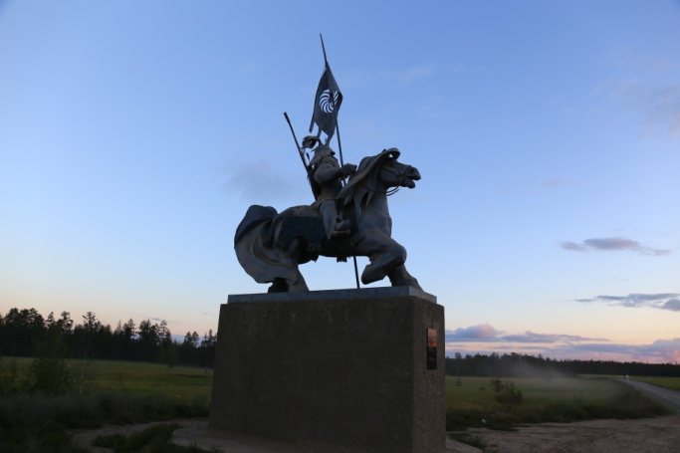 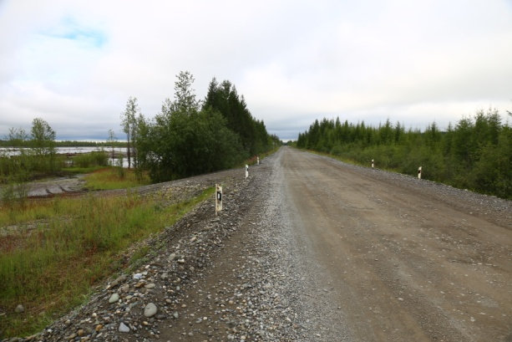

Федеральная дорога «Колыма»

Через реку Алдан курсирует паромная переправа. Ночью суда отправляются по заполняемости. В дневное время суток по расписанию курсируют как частные паромы, так и те которые имеют государственную принадлежность. Через час с небольшим паром подходит к селению Сасыльцы. Причала нет, по насыпи машины съезжают на берег и по гравийной дороге направляются в Хандыгу.

Хандыга в прошлом была процветающим селением, перевалочной базой геологов, нефтяников, золотарей и алмазоразработчиков. Груза отправлялись из Томмота по реке Алдан в Хандыгу. Отсюда автотранспортом снабжался весь дальневосточный регион. Нынче Хандыга постепенно приходит в упадок.

69 километров отделяет Хандыгу от Тёплого ключа. Дорожное покрытие осталось прежним. Хотя дорога и широкая, запросто разъезжаются две машины, но накатана одна колея, она вьётся меж ям, прижимаясь к краям дороги. На равнинных участках дорога прямолинейна, будто пробивая просеку, дорожные строители вели бульдозер по ниточке.

Павел, наш водитель, держал стрелку спидометра «буханки» на отметке семьдесят-восемьдесят километров в час, придерживаясь поговорки «Больше скорость – меньше ям!».

Недалеко за Тёплым ключом находится развилка, информационный дорожный знак гласит - «Магадан 1504», «Тополиное 189». Нам налево ближе к горам в село Тополиное. Строительство дороги приходится на послевоенные годы, первопроходцами стали заключенные. В высокогорной части дороги ближе к перевалу до сих пор видны полуразрушенные казармы, ограждённые колючей проволокой и сторожевыми вышками.

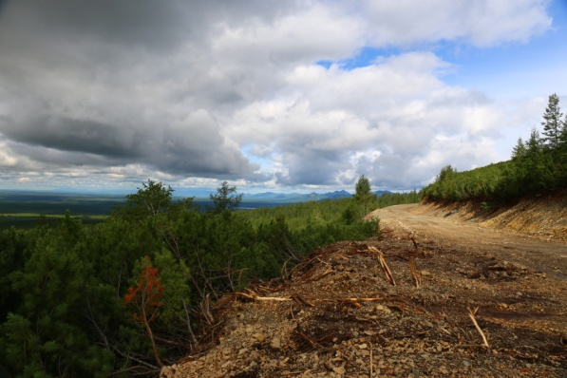 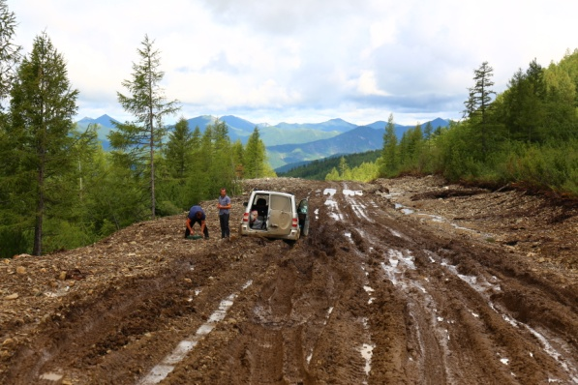

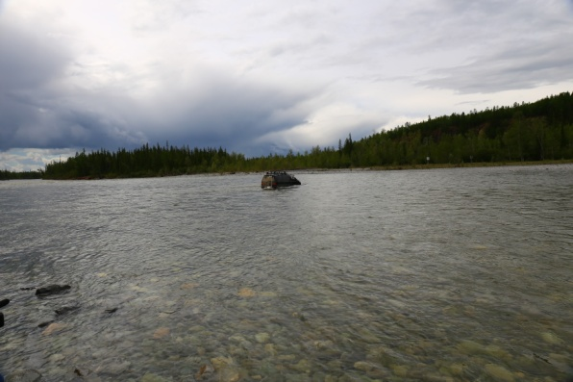 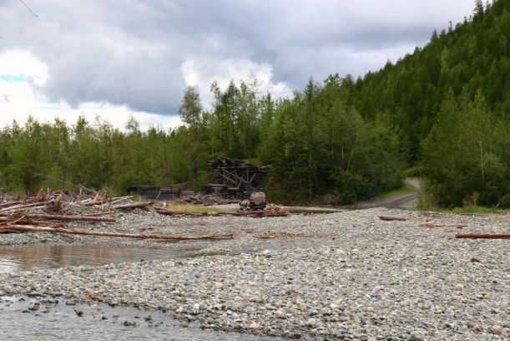

Дорога в село Тополиное.

Поверьте на слово, дух захватывает, по каким труднодоступным местам проложена дорога, уходящая серпантинами в поднебесье. Через некоторые горные реки переброшены деревянные мосты. Часть из них разрушены, машины перебираются с берега на берег вброд.

Действующие мостовые сооружения имеют ограничения по весовой нагрузке в пять тон. Грузовики по ним не ездят, форсируют реку через брод.

Самая крупная горная река Куранах, мост через неё разрушен. На отмелях торчат деревянные остовы похожие на колодец. Для утяжеления внутрь укладывалась камни. Колодцы служили основаниями для мостовых пролётов. В разлив, легковой транспорт через Куранах вброд не проедет.

Переправа через реку Куранах настоящее экстремальное испытание. За неделю до нашего прибытия в горах прошёл дождь уровень воды пополз вверх. Река на мелком участке перед перекатом разлилась на сто метров. По центру потока наблюдалось сильное течение глубина свыше метра.

Груженая «буханка» медленно поползала вперед. Водитель утешал, мол, не один раз проезжал по маршруту, брод знает отлично, но как говориться из тысячи попыток отыщется тысяча первая, идущая в разрез с нормальным положением вещей.

«Буханка» воткнулась в стремнину. Передок сбило с намеченного курса, машина поползала по диагонали. Вода просочилась сквозь уплотнения в кабину, залила коврики. Ноги по щиколотку бултыхались в воде, двигатель работающий взахлёб сбавил обороты, не выдержав нагрузки смолк. «Буханка» не оборудована шноркелем и специальной системой выпуска выхлопных газов. Павел растерялся лишь на секунду. На первой передаче включил стартер и вытащил на аккумуляторе машину из глубины. А дальше?

До берега метров сорок. Воды в реке не для кроссовок, пришлось одевать болотники. Благо, подчеркну очевидный факт - на медведя в одиночку не ходят, на выручку подоспела другая машина.

Павел заранее договорился о второй машине. «УАЗ ПАТРИОТ» вёз из Хандыги в Тополиное сестру, родившуюся племянницу и мать главу администрации Томпонского национального наслега Надежду Васильевну Кладкина-Клышейко.

Лёгкий без загрузки «козлик» на гибкой сцепке вытащил гружёную «буханку» на сушу. Мытарства на этом не закончились, вода залила воздушный фильтр, проникла в коробку передач и скопилась в мостах. В течение трёх часков Павел менял масло, разбирал и продувал воздушные каналы.

Будущим путешественникам необходимо брать в расчёт и такие обстоятельства, здешние дороги не терпят безрассудных поступков и непродуманных действий.

Перевал Ольчан. Мы достигли наивысшей точки свыше 600 метров над уровнем моря. Удивительное ни с чем несравнимое место. Припозднившийся вечер, облаков нет, горизонт открытый и чистый, оранжево-алый диск наполнил пространство агрессивно-красным оттенком. Двигатель натужно гудит «буханка» медленно взбирается по серпантину. С оголившихся хребтов сошла растительность. Деревья и кустарник стелятся в глубокой речной долине. Редкие сгустки кедрового стланика, голые камни, пучки высокогорной травы. Лунные пейзажи!

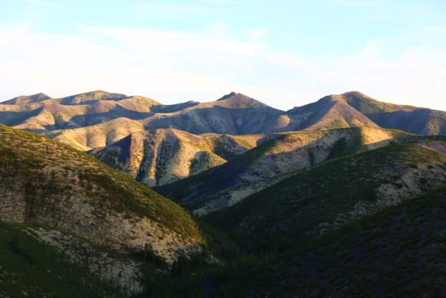 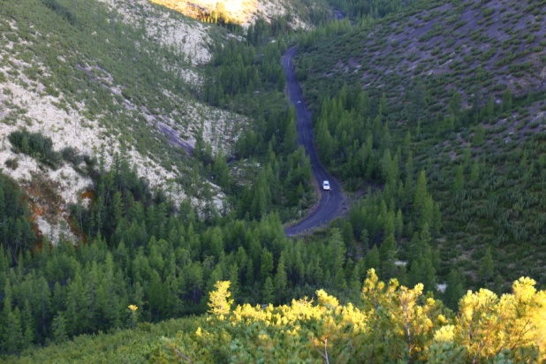

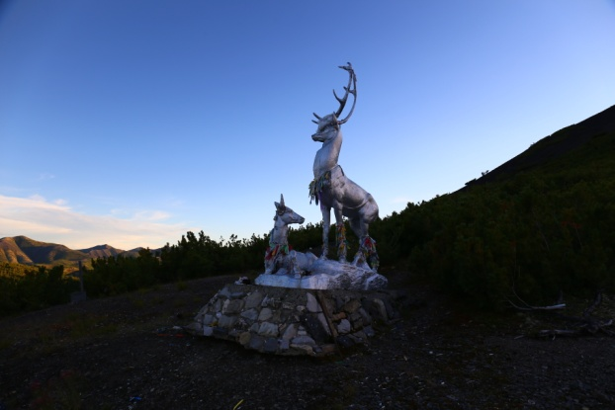 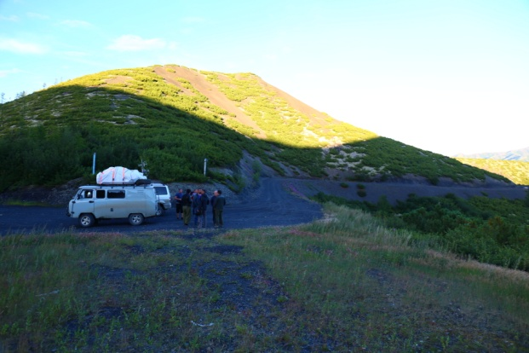

Перевал Ольчан.

Окаёмку земли обрамляют гольцы, привычный мир исчез, мы оказались на другой планете! Безумно красивое зрелище. На перевале находиться особый знак - скульптурная композиция, окрашенная блестящим металлическим цветом. Олениха задравшая рогатую голову к верху и маленький олененок у её ног – символ Томпонского наслега, где испокон веков живёт народ, кочующий со стадами северных оленей.

Спуск к Тополиному составил полтора часа. Пейзаж ожил, забился ключом резвый ручей, подступила к дороге зелёно-хвойная тайга. В узкой и тесной долине наметился рисунок реки Томпа. Мы на месте, добрались без сна и отдыха, затратив на дорогу больше суток.

Село Тополиное. Первое что бросилось в глаза новые двухподъездные и двухэтажные дома. Местные жители бросают старые жилища и перебираются в новые. Надежда Васильевна на правах хозяйки поселила нас в двухкомнатные апартаменты с холодной водой и канализацией. Пригласила в музей, сообщила, что с материком есть мобильная связь, оператор «Билайн». В магазине торгуют олениной, кониной и другими продуктами. Рассказала, в Тополином проживает народность эвены. В советское время село гремело на весь Союз. Богатейшее оленеводческое хозяйство держало 25-ти тысячное стадо северного оленя.

В нынешнее нелегкое время государственная программа по поддержке коренных народов севера помогает оленеводам. Существует одно крупное и несколько родовых оленеводческих общин.

В центральной усадьбе стоит памятник погибшим летчикам, перегонявшим во время Великой Отечественной войны американские самолеты по Ленд-лизу. Вблизи села проходила знаменитая авиатрасса «Алсиб» (Аляска–Сибирь).

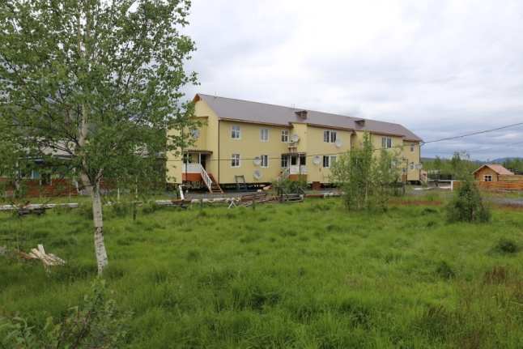 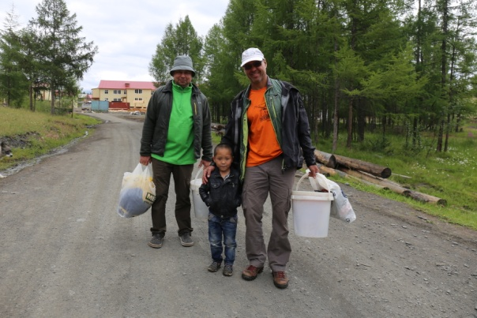

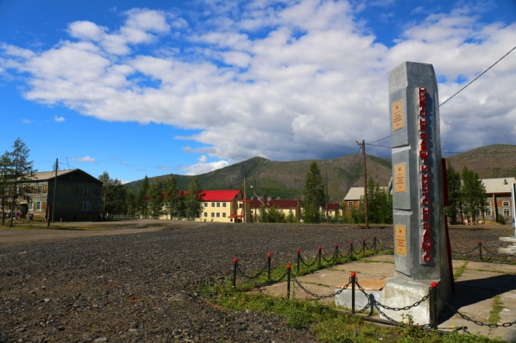 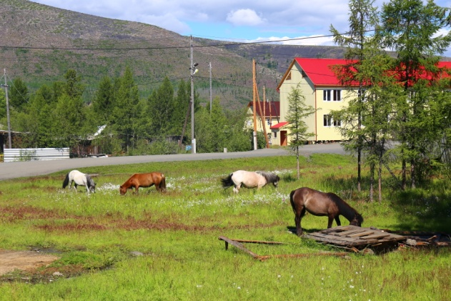

Село Тополиное.

Жизнь в селе Тополиное продолжается. Касаемо нашего перелёта в истоки Нельгесе - одно разочарование. «КАМАЗ» вышедший из Томтора с керосином для вертолёта, застрял где-то на переправе. Машина не может форсировать реку, после обильных дождей вода сильно поднялась. Так что ни вертолёта находящегося в Якутске ни керосина. Конечно не следует говорить о печальном и бередить болезненное, скажу лишь - целых четыре дня мы гостили в Тополином.

Умышлено и специально заостряю внимание на дороге из Якутска в село Тополиное. Поверьте это отдельная захватывающая история полная ярких моментов, новых впечатлений и экстрима с сердечными приступами от напряжения нервов.

Тесная и мало подъёмная «вертомашина» «Ми-2» первым рейсом взяла на борт основную массу груза и трёх пассажиров из пяти. Перед вылетом пилот, бывший военный лётчик служивший на Дальнем востоке, выстроил по линейке и провёл инструктаж. «Договоримся сразу если я не оторву вертушку от земли, заранее определитесь кто из трёх пассажиров покинет кабину. Чтобы потом не было затяжных споров».

«Ми-2» приподнялся над площадкою и рухнул наземь, сердце замерло, в мыслях пронеслось «Всё кранты»! Опытный пилот нет снижая обороты турбин, приподнял вертолёт на переднее шасси и пошёл в разбег – взлёт по самолётному. Кабина завибрировала, под фюзеляжем проскочили макушки ветвистых лиственниц. Около пятнадцати минут вертолёт кружил над Тополиным, набирая эшелон равный высоте перевала. Скажем так вертолёт «Ми-2» не «Ми-8» лётно-технические характеристики кардинально отличаются друг от друга.

Набирая нужную высоту, пилот подстраховался не повёл машину напрямки через высокие хребты и гольцы, вытянувшиеся в рост под 1500 метров. Военный ас проложил маршрут в обход по долинам рек. Сильный встречный ветер сбил скорость вертолёта до 120 километров в час. По курсу отметился сплошными грозовыми тучами холодный фронт. На подступах показались туманные ширмы пролившегося дождя, обстановка накалялась. Зубчатые пики гор с отвесными обрывами и узкие ущелья с камнепадами и осыпями проносились совсем рядом. Выше вертолёт не сумел забраться.

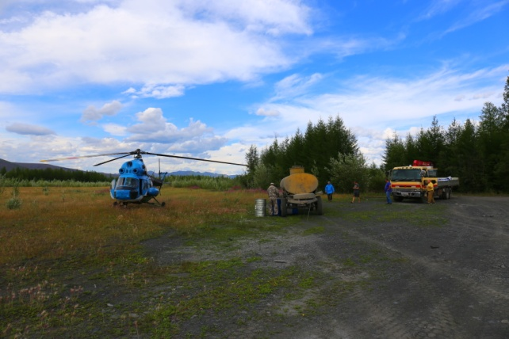 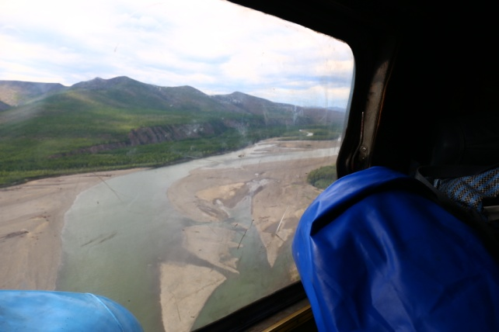

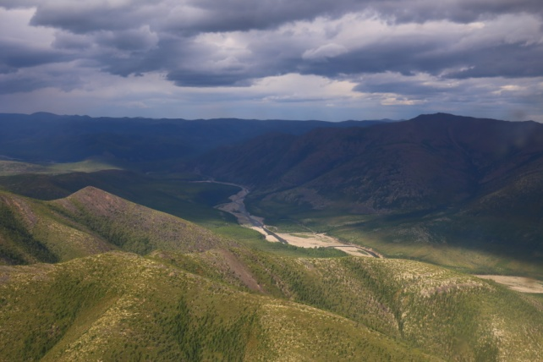 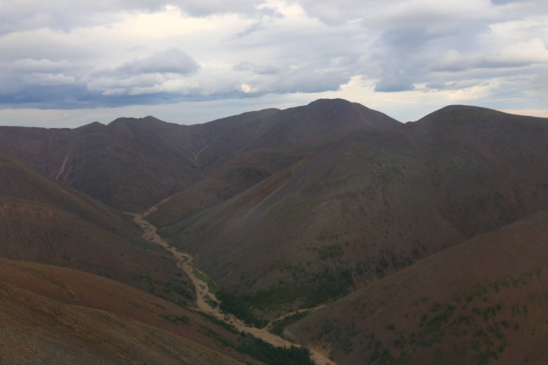

Полёт к истокам Нельгесе.

Под шасси пронеслась каменистая пустошь, перевал преодолён, мы с восторгом смотрели вниз, отыскивая ручейки составляющие Нельгесе. С замиранием сердца замечаем, дождей в этом районе давно не было, горные ручьи пересохли намертво, одни коричневые полосы. Вот попали!

Десять минут полёта после перевала. В долине заблестела белоснежным рафинадом наледь, раздробленная на куски тонюсенькими ручейками. Показался прилесок и… слава Богу, голубая лента вьющая по открытой долине. Ровно через один час шестнадцать минут с разведывательным облётом площадки вертолёт совершал посадку на галечном острове. Переброска закончилась мы в исходной точке сплавного маршрута.

Тридцать пять километров от истока – практически мы в верховьях, представление о реке сложитья в полновесную историю без изъянов и белых пятен. Первое что бросилось в глаза. Речная долина раскинулась просторным желобом шириной до километра. Невысокие горушки обсаженные у подножья лиственницами ограждали реку с бортов. Верх по течению, откуда прилетел вертолёт, проглядывались сквозь плотный туман чёрные гольцы, заострённые к небу.

Нельгесе течёт единой струёй не более 15 метров вширь. Глубина на промерку в болотных сапогах составила около метра. В период ознакомительных суток погода плаксиво и дождливо извинялась за столь недружелюбный приём. Утром следующего дня подул свежий ветер, вскрывая на облачном небе голубые прогалы.

Продуваемых кос на Нельгесе предостаточно, поставив лагерь на галечной площадке, не испытывали притеснений комариной братии. Хуже дела обстали с мошкой.

Ветер сменился на юго-западное направление. Небо очистилось от грозовых туч. Воздушное пространство затянуло желтоватой дымкой с характерным запахом таёжных пожаров. Этим летом в республики Саха-Якутия сложилась катастрофическая ситуация, повсеместно горела тайга.

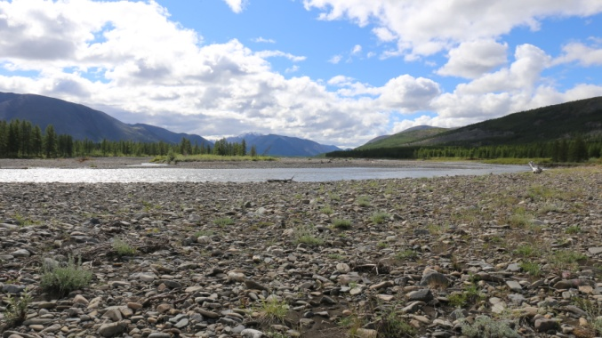 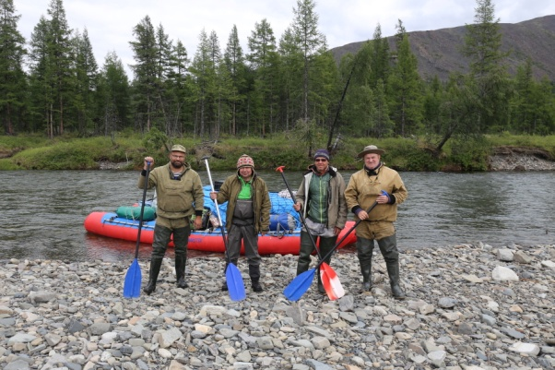

Река Нельгесе.

Вслед за дымным смогом налетела мошка. Как известно репелленты от мошки не спасают, в москитной сетке долго находиться невозможно удушливо и жарко. Благо за весь поход ветер часто менял направление, мошку, как и дымную занавесу сдувало невесть куда. Очагов пожара не наблюдали, докатывались лишь отголоски опасной стихии.

Касаемо погоды выражусь заезженной фразой – угнетающая жара. В высокогорной части только одну ночь наблюдали заморозок, когда проснувшись утром в кружках обнаружили лёд. В дальнейшем солнечная погода взяла реванш. Максимальная температура воздуха держалась в районе 27 градусов. Вода прогревалась на определенных участках реки до 19 градусов. Рыбаков подобные показатели температурного режима отнюдь не радовали.

Третий день, катамаран собран, вещи упакованы в гермомешки, груз увязан. Всё шло как бы ни чего, только вот ни единой поклёвки рыбы не произошло. Ситуация несвойственна многим рекам где побывала наша группа. Недоверие к Нельгесе превзошло возложенные надежды. В команде, опытные спиннингисты, сомневаться в их компетенции беспочвенно.

Владимир Коваленко командир группы успокаивал как мог, не переставая верить в Нельгесе – «Самое интересное впереди, запаситесь терпением». Игорь Якушев (знаменитый рыболов-рекордсмен и просто везучий человек) внял увещеваниям командира, через десять километров сплава сумел вытащить хариуса. Вес рыбы составил 760 грамм. С это момента рыбалка, что называться «попёрла».

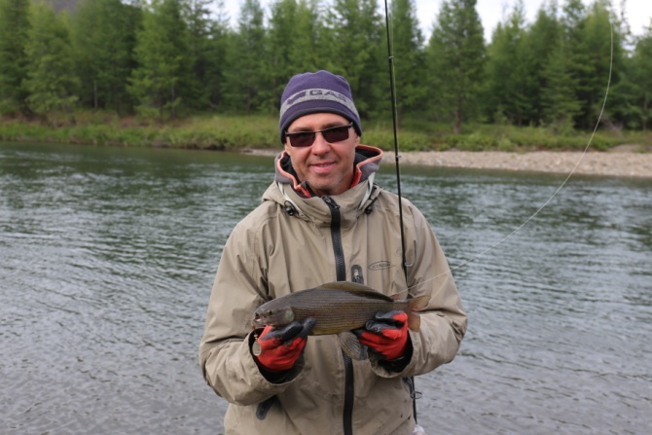 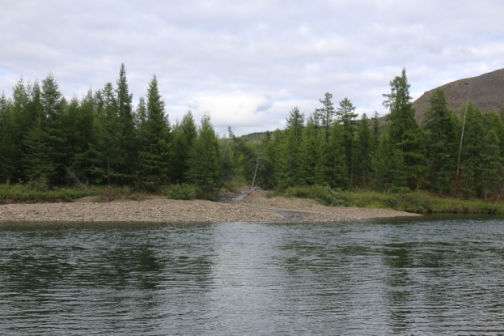

Первый хариус пойманный на притоке.

Вскоре на малом безымянном ключе схватили ленки весом под килограмм. Что характерно для второго сектора Нельгесе до притока [Тэнкэчээн](http://www.textual.ru/gvr/index.php?card=256430) (508 км от устья), река проходит сквозь маревую низину километра три, дно и берега песчаные – мёртвый штиль, ни течения, ни рыбы, ни пейзажной красоты. В конце маревого участка возникает скальная труба вернее сказать осыпающиеся берега высотой метров тридцать. Именно на переходе усилено клевал ленок не крупный до полутора килограмм.

По берегам часто попадаются карали, рукотворные загоны для оленей. Некоторые карали имеющие прямоугольную форму предназначены для одомашненных оленей. Протяженные карали выстроенные вдоль берега для дикого сокжоя, чтобы вывести его на тропу где сидят в засаде охотники. Пернатой и другой более крупной живности в секторе не обнаружили.

Приток [Тэнкэчээн](http://www.textual.ru/gvr/index.php?card=256430) (508 км от устья) раскрылся просторной долиной. В половодье мощное течение разгребло прибрежную таёжку. Русло разбивается на мелкие проточи текущие как в лесной зоне, так и между галечных островков. Поднялись вверх вдоль тополиной рощи до ям. В местных концентраторах рыба отсутствовала. В устье, в одном из четырех сливах брал ленок.

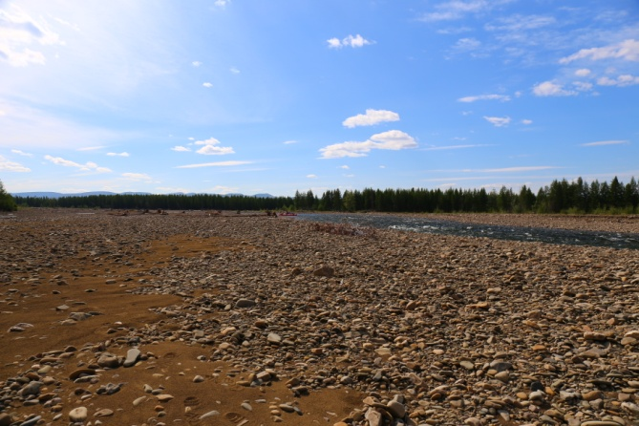 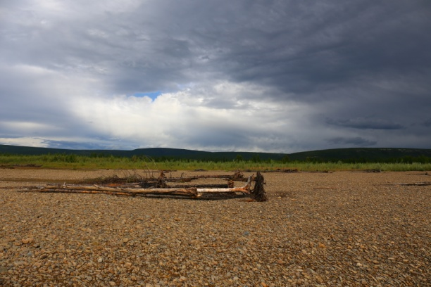

Река Нельгесе.

В принципе неплохо, ни чего не смущало в образе Нельгесе. И тут как говориться нежданно, негаданно всё и случилась, речная струя рассыпалась на многочисленные ответвления. Мелкие проточки разбежались кто куда, в лес, под завалы, зарябили на отмелях, скрылись за островами. Сущий хаос.

Разгадка названия реки кроется в следующем, речная долина усеяна коряжником, плавником, выкорчеванными кустами и корнями. Первые посетители, увидев такой хаос, нарекли реку «нэлгэ» - коряга.

Определиться где основная стремнина сложно. Повсюду не исключая и русло валяются поваленные деревья с торчащими корнями и зелёными ветками. Порою, река катит прямиком через лес. Находишься в напряжении, вёсла из рук не выпускаешь. Часты отмели, принцип такой проплыл пятьсот-триста метром, спрыгнул и протаскиваешь кат метров двадцать-тридцать и так бесконечно долго, изнурительно и противно.

Средняя скорость передвижения резко упала, за сутки удавалось пройти не более 13-14 километров. Ни чем не скрываемый негатив скапливался в сердце абсолютным недоверием к Нельгесе.

Долина реки раздвинула границы, но за подступившим лесом не видать горное оцепление. Очень редко подходили к притокам и только в приустьевой зоне приманки «бередил» хариус и ленок.

На песчано-глинистых намывах и ложбинках разглядели свежие следы сохатого. «Встреча неизбежна!» – не успел проговорить Вадим Саликов (убежденный таёжник, как по силе веры, так и по образу жизни), как среди кустарника, росшего на островках, возник тёмный силуэт таёжного великана.

Игорь Якушев (признанный натуралист и борец за экологически чистое отношение к природе) немедля и секунды, прицелился через окуляр увеличительных линз. Сохатый медлил, расстояние не превышало восьмидесяти метров. Спокойным видом житель тайги демонстрировал расположенность к гостям. Как мы потом осознали, зверь в здешних краях не пуган.

Игорь раз за разом нажимал на спусковой механизм. Увы. Сохатому надоело позировать, пятью длинными шагами преодолел протоку и скрылся в плотном ивняке. Игорь разочаровано развёл руками. С замиранием сердца прокручивал отснятые кадры, удачного снимка так и не получилось, то свет не так падал, то размытая в беге цель, то тёмный силуэт закрывала пышная листва.

Следующий самый протяжённый сектор Нельгесе, от притока [Кемилькан](http://www.textual.ru/gvr/index.php?card=256626) (456 км от устья) до притока Кондекан (256 км от устья) ни чего оптимистичного не внёс в «деловые отношения» с рекой. Река сильно петляет к одной и той же сопке река подходит пять или шесть раз. Береговые зоны будто скопированы наложением шаблонной кальки.

Брега невысокие глинозёмные с вкраплением галечника, свисающие дерновые пласты, расчёски под вогнутым берегом. Встречаются песчано-глинистые обнажения скованные вечной мерзлотой. Характерны выходы ледяных линз. Мерзлотники подтаивают, берег обрушается четырех метровой стеной в реку. После «оползней» вода в Нельгесе на многие километры остается мутной.

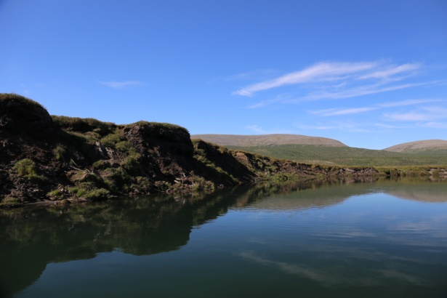 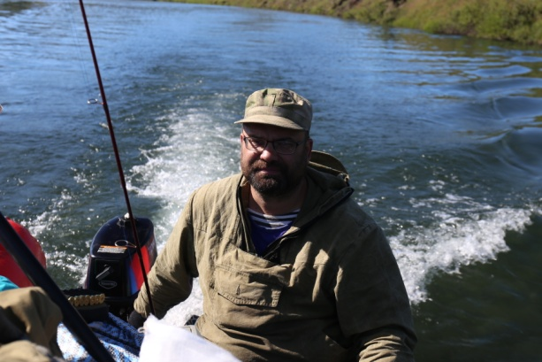

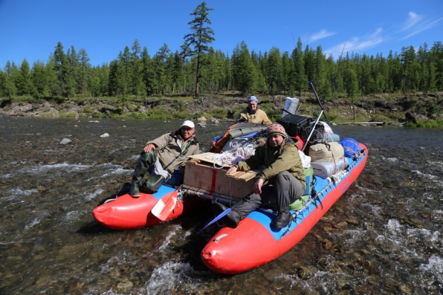 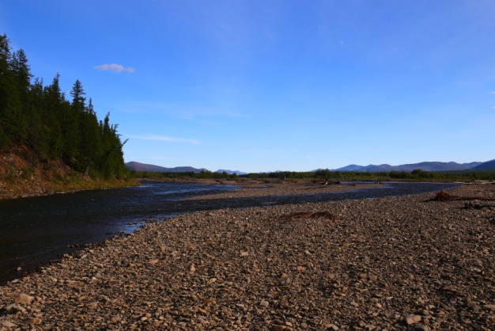

Река Нельгесе.

Русло реки настолько предсказуемо, что знаешь, куда именно необходимо направить катамаран, минуя отмели. Идём под мотором, то и дело приходиться глушить и проводить в ручную мелкие перекаты. Скорость течения минимальное даже на шиверах. Ширина реки под восемьдесят-сто метров. Глубины ни где нет. Расход бензина резко увеличился. По расчётам горючего хватит только до Адычи, а брали с собой 80 литров. В среднем одного литра бензина хватало на 5.6 километров.

В одном повезло на этом участке Нельгесе - царство пернатой дичи. В большом количестве присутствуют выводки крохаля от 8 до 13 особей. Серая утка безбоязненна, подпускает близко. Гуси не попадались, как нам потом объяснили старожилы Бетенкёса, гусь здесь перелётный.

По бережкам на заболоченных участках снуют выводки полярной куропатки. А главное, удивил дикий северный олень. Абсолютно верно, Нельгесе – вотчина сокжоя не мигрирующего, а обитающего в здешних краях круглый год. Что ни день встречали рогатого зверя не пуганого и спокойного. В случаях, когда кат заходил на оленя со стороны солнца, а ветер дул от него, дикий зверь подпускал на сорок-пятьдесят метров. Затем опомнившись, убегал в таёжку и двигался вдоль берега.

Рыбалка. Исключительно интересное происходило у притоков. Ленок «возмужал», за блесной гонялись экземпляры до двух с половиной килограмм. Ловился ленок в типичных для него местах, резкий поворот реки, каменистая стенка, большой и широкий перекат с несколькими сливами и глубокие ямы до трёх метров. Хариус ловился редко.

И так с Нельгесе оказалось не всё так просто, и уж если быть до конца справедливым и честным необходимо сказать о важной детали, хотя так противно в бочку с мёдом класть ложку дёгтя.

Река Муостах (318 км от устья), поблизости от притока к своему полному разочарованию наткнулись на геологическую базу. Берега разворочены гусеничной техникой, с десяток балков, выкорчеванная тайга, большие металлические постройки для хранения керна - вид угнетающий! Об этой деянии рук человеческих мы ни чего не ведали.

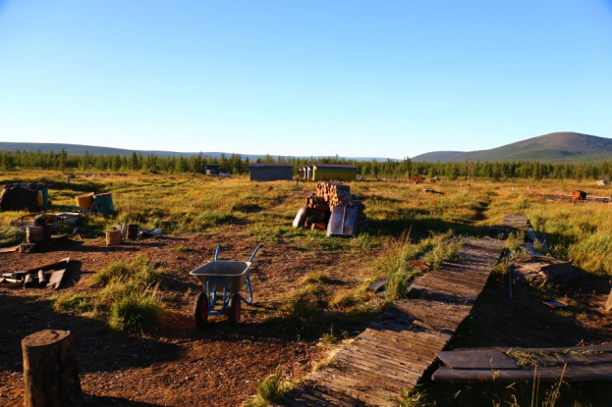 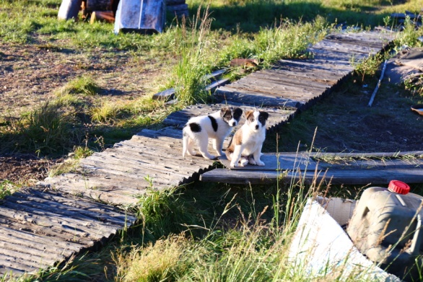

Геологическая база.

Рядом с базой проходит зимник из Батагая. На горном перевале работают геологи. Постройки и кернохранилище охраняет Владимир, житель селения Батагай, находится здесь с конца марта в одиночестве со сворой собак не похожих на сторожевых псов. По его словам жизнь на базе активизируется с декабря, когда открывают зимник.

Настроение упало. Искали реку с девственными признаками, а тут подмена сосватали «истрёпанную проходимку». В километре ниже по течению на лесистом ярку заприметили красную табличку «Внимание! Зона абсолютного покоя, особо охраняемая природная территория республиканского значения». В умах возник беспорядок и путаница, база построена в зоне природного покоя или запрет не относится к ней. Слава Всевышнему, больше геологические базы на пути не возникали. Вера в девственность Нельгесе укреплялась с каждым пройденным километром.

Сектор «мёртвого застоя» именно так ассоциировался участок от притока Кондекан (256км от устья) до притока [Альсы-Юрэх](http://www.textual.ru/gvr/index.php?card=256630) (199 км от устья).

Спутниковый навигатор показывал расстояние до притока Кондекан два километра семьсот метров. Расстояние увеличивалось, Нельгесе шла по быстротоку в противоположную сторону. Неожиданно справа резкий береговой обрыв, река заложила разворот более чем на 180 градусов. Спокойное течение растворилось в мощном перекатном сливе. Поток сузился до двадцати метров. Справа реку отжали от коренного берега два острова.

Бурный водяной поток в конце островов растворялся в тиши да глади. Идеальное место для засады речного хищника. Александр Кинев (человек тонкого душевного настроя, тихий и мирный) с вожделением голодного тигра ринулся обрасывать перекаты ямы и сливы. Ударного ответа с обратного кона шнура так и не последовало, расстройству не было предела.

Едва катамаран проскочил последний слив, проникло в душу ещё большее разочарование. Пологие берега, глубокое дно и мелкие косы заполонил песок. Скорость водотока приблизилась к нулю. В конце прямоточного участка наметилась долгожданная встреча с крупным правым притоком Кондекан.

Мы торопились попасть на Кондекан по одной важной причине, на ранней стадии подготовки к сплаву, путём хитростей и откровенных вымогательств раздобыли полезную информацию – на Кондекане в ямах отстаивается таймень. «Ура!» – прокричал Александр Кинев, выставив спиннинг атакующей рапирой, указал путь к притоку.

Седьмой час вечера, пасмурно, надвигаются сумерки. В береговом срезе образовалась щель. И…, совершенно не то, что ожидали. Крутые кустарниковые берега, пристать негде, тем более разбить лагерь. У воды откосные песчаные пляжи ни одного камушка, ни водной толчеи на перекатах, тихо и покойно как на Каракумском водоканале. Куда бросать блесна? Ну, кинули. С третьей попытки Александр Кинев вытащил щуку килограмма три. И то едва рыба показала плоскую морду, шнур оборвался. Рыбаки не подготовились к щучьим проказам, паводков не цепляли.

Позднее старожилы Бетенкёса поведали, надо подняться выше по Кондекану с километр и на яме тайменя валом. Спорная информация. На подобных притоках мы заходили в верховье и ничего хорошего. Русло завалено топляком, блесну кинуть негде, так что это информация не проверена.

В расстроенных чувствах покатали дальше икать место под ночлег. Ставить палаточный табор на песке не самый удачный вариант, увы, другого выбора нет. Те из путешественников кто побывал в подобных обстоятельствах, поймут, о чём идёт разговор.

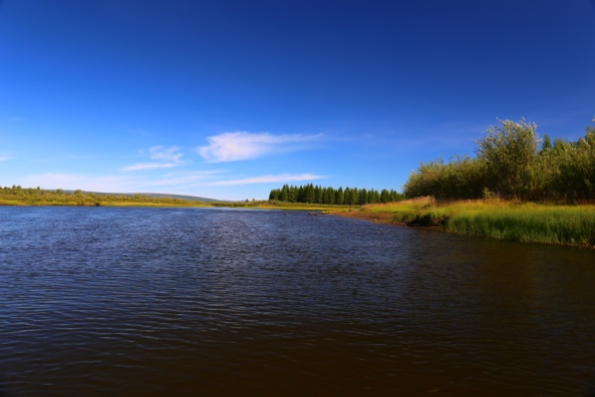 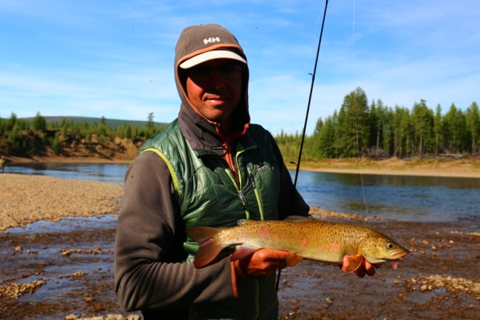

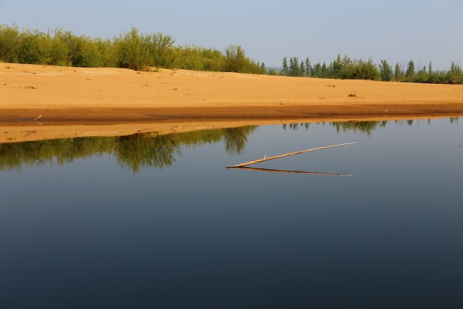 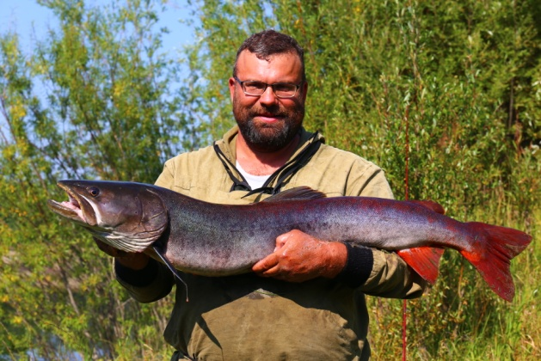

На реке Нельгесе.

Приблизительно с полсотни километров пробивались по песчаному каналу в стоячей воде. Быстрины и перекатов не наблюдалось. Задержу внимание на том, что наше судно толкал вперёд мотор, на вёслах пройти по этому участку будет сложновато, если сюда приплюсовать ветряной мордобой, то физических затрат потребуется больше.

Необходимо уделить внимание и тупиковым старицам. В конце очередного прямотока уперлись в развилку, течение по двум направлениям замерло. Решили идти в протоку с большей шириной. Через три километра пришли в никуда, вода кончилась, и только тут обратили внимание поверхность воды пузырилась, витал неприятный запах. Вода в стоячем водоеме прогрелась, происходило таяние вечной мерзлоты, в результате на поверхность прорывался метан. Кстати эта старица не нанесена на карту.

Отмечу в этом секторе ошалело клевал окунь приличных размеров 700-900 грамм. Попадались сиги до килограмма и щука, выражусь точнее здесь щучье царство! И…, то заветное и сладострастное слово таймень!

Долго, долго искали встречи с ним и чудо свершилось. Приток Сордонг. Излучина Нельгесе в точности копирующая разворот у притока Кондекан. В поворотной точке излучины впадает приток. В устье большой песчаный намыв. Течение более чем спокойное. Решили пройти по нему на моторе вверх. Через триста метров застопорились, русло завалено топляком, по низким берегам частокол кустов. Развернулись и на веслах направились к выходу.

Вадим Саликов (человек воистину везучий и решительный) закинул снасть, мелкую на ленка, прямо в разлив устья и «ОН» схватил. На тройник подсел таймень весом десять килограмм шестьсот грамм. Пристать негде, отыскали в кустарнике травянистую проплешину. Под берегом глубина. Снасть не на крупную рыбу. Вадим возился с тайменем минут двадцать. Порядком измотав соперника, вытащил на сушу о чём свидетельствует удачное фото. Речной хищник был взвешен и выпущен из заточения. Тайменное шоу в Нельгесе состоялось!

На подходе к притоку [Альсы-Юрэх](http://www.textual.ru/gvr/index.php?card=256630) (199 км от устья) в прибрежный песок вкрапливаются камни. Так подходит к окончанию сектор «мёртвого застоя» и феерического успеха. Теперь то, понятно, почему о Нельгесе невозможно высказать определенное мнение, здесь всё меняется быстро и не предсказуемо.

Финальный сектор от притока [Альсы-Юрэх](http://www.textual.ru/gvr/index.php?card=256630) (199 км от устья) до слияния с принимающей стороной рекой Адыча. Последний участок Нельгесе превзошёл ранее увиденное, с лихвой, по всем аспектам походных мировоззрений. То чего не хватало верховьях и среднем течении раскрылось в низовьях реки.

Отвесные скалы по берегам, удивительный орнамент горных пород - результат гравировки тектонических сил. Речной поток, неудержимый стремительный, всепобеждающий, рвущий на мелкие камни перекатные и отмельные перемычки. Заоблачные гольцы обступившие речную долину словно небоскребы «Москва-Сити». Страстная, увлекательная рыбалка, о которой грезили и мечтали. Буквально всё пришлось на последний сектор Нельгесе длиною в двести километров.

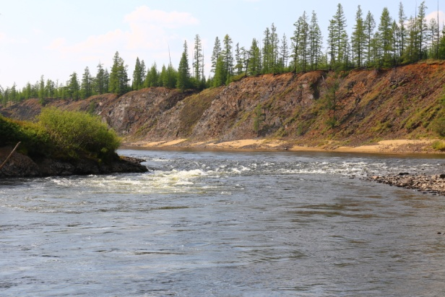 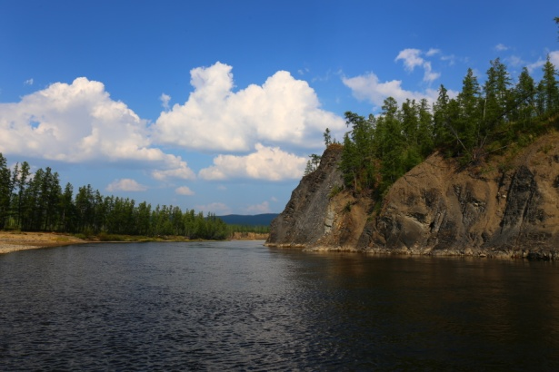

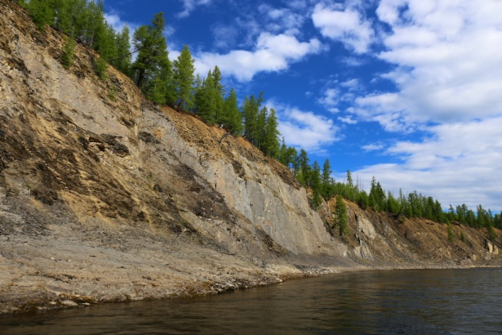 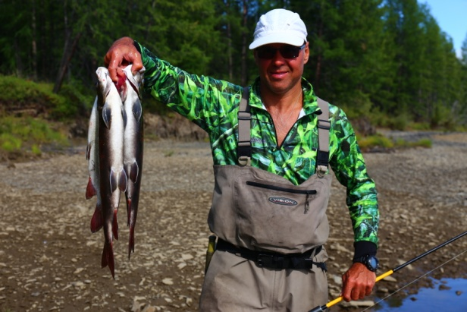

Низовье реки Нельгесе.

Река собирается единым руслом местами разбивается на короткие протоки, но это происходит редко. Много прижимов в поворотных точках, под скалистым берегом. Скорость водяного потока на центральных сливах сравнима со скоростью курьерского поезда. Ширина реки в местах прижимов позволяет совершать любые маневры. Если возникнут сомнения по прохождению опасного участка, всегда существует возможность обвести судно по мелководью.

Однозначно – порогов нет, их замещают перекаты и шиверы. Мощное волнение способное навредить судну отсутствует. Сплавляясь на катамаране, надувной лодке типа «Солар» или байдарке можно быть уверенным в успешном завершении маршрута. Касаемо прохождения моторными лодками с устья Нельгесе вверх против течения, отмечу – в крайней степени маловероятно. Много отмелей на прижимных участках, перекатах и шиверах. Терпения, сил и волевых качеств, хватит только на то чтобы подняться километров на 40-50.

Каньонов с отвесными кручами не выявлено. Река прокладывает путь в своеобразной трубе, где скалы чередуются с боковыми разрезами распадков или береговыми скосами покрытыми тайгой. Встречаются открытые пространства не ограниченные горными обводами, но они редки. Пейзажные виды выше всяческих похвал. Фото и видеотехнику, при условии солнечной погоды держишь постоянно на взводе.

Первый крупный перекат находится на 196 километре от устья Нельгесе. С него ведёт отсчёт активная фаза рыбалки, та о которой грезили. Ловится ленок от полутора до двух с половиной килограмм. Водится преимущественно у крупных притоков, таких к примеру как Мэрселе, Учугуй-Белэх. Гоняется за блеснами и на быстринах за перекатами и шиверами, но значительно реже.

Таймень попадался несколько раз самый крупный до десяти килограмм. Игнорируя притоки, таймень отстаивался на мощных сливах. Характерные признаки - скала по берегу, ямы, обратное течение у мелкого берега и сильная струя, растворяющаяся в относительном тиховодье.

Поверьте, дела с рыбалкой обстояли выше всяческих похвал. С одной лишь оговоркой, щедрый рыболовный «**Paradise» пришёлся на начальный участок последнего сектора. На выходе блёсенки атаковал в большом количестве чебак весом до 140 грамм. Владимир Коваленко (человек по натуре своей авантюрист в хорошем понимании этого слова) привёз из Москвы опарышей и червей. Нельгесинскому чебаку столичная приманка понравилась. За час с небольшим Владимир на удочку поймал пятьдесят штук.**

**На выход в Адычу пришёлся пик аномальной жары. Ветер отсутствовал, воздух прогрелся до 27 градусов. Над головой зависло испепеляющее солнце. Вода в условиях высокогорья нагрелась до комфортных Черономорских19 градусов по Цельсию.**

**Возникло ощущение близкого коллапса. Ночью разразилась сильная гроза с молниями и громовыми ударами. Гроза зацепила нас кончиком дождевого крыла. Основная масса воды пролилась в горах. В километре от устья впадает левый приток Унгуохтах. Бурая, грязная вода вклинивалась в чистую воду Нельгесе под огромным напором. Плавник, корни, ветки и брёвна нёс бурлящий поток. Мы не верили своим глазам, неужели такое наводнение могла спровоцировать летняя гроза. Команде очень крупно повезло, Нельгесе осталась чистой.**

**Как и в предыдущей части рассказа не удержусь и подмешаю к мёду ложку дёгтя. В этих местах по Нельгесе проложен автозимник, длиною 50 километров. В летний период машинам сюда не добраться, но следы активных транспортных перевозок заметны. Попадались искорёженные остовы машин, ржавые и деформированные бочки. На не затопляемой части острова заметили «КИРОВЕЦ К-700» с прицепом. В глубине прибрежной таёжки обнаружили седельный тягач «ВОЛЬВО». Чёткой отметки выхода автозимника на реку не видели, растительный покров полностью скрывает следы зимней трасы.**

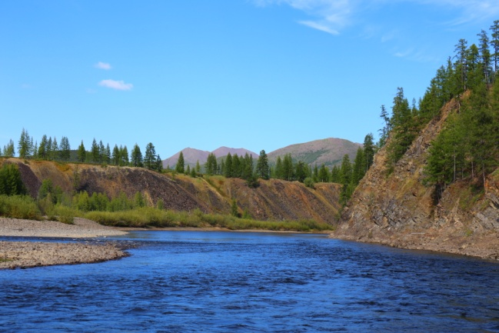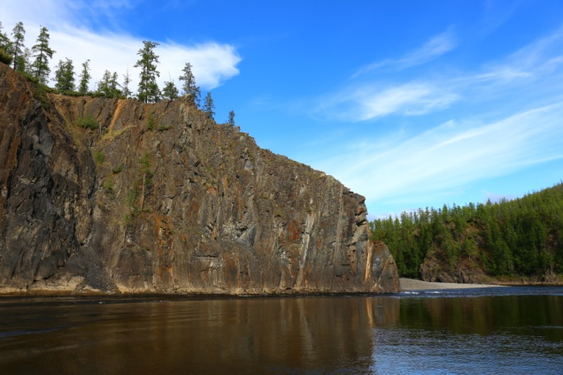

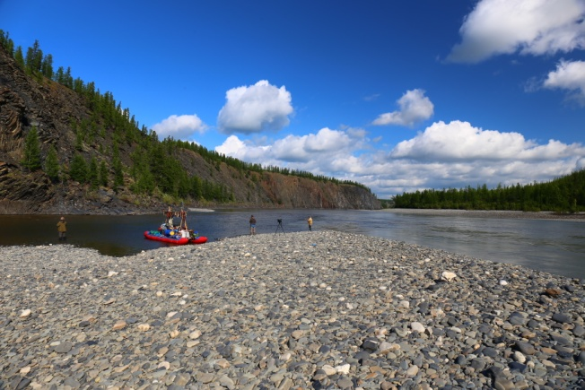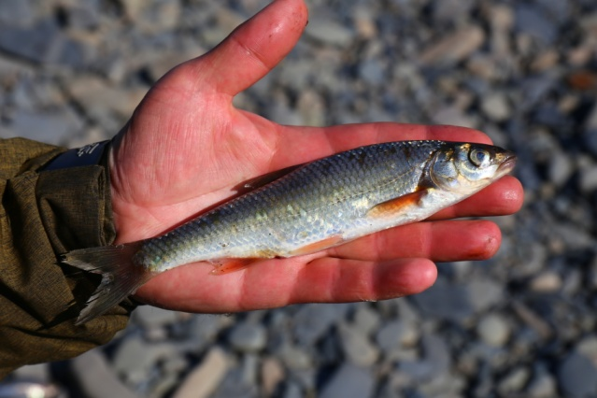

**Устье Нельгесе.**

**Устье Нельгесе слева ограждает огромный утёс с протяжённым скальным срезом. Справа длинная и обширная галечная коса, переходящая в стрелку - место слияния с рекой Адыча. По Адыче предстояло пройти 220 километров до селения Бетенкёс. Погрузившись на «буханку» проехать 46 километров по грунтовой дороге до аэропорта в посёлке Батагай. Самолётом «Ан-24» переместиться в столицу республики Саха-Якутия город Якутск - круг замкнут, маршрут закончен.**

**Намерено упускаю описание реки Адыча. Хотя было о чём поговорить, поспорить и обсудить. Исхожу из того что в скором времени наша группа сплавится по Адыче, изучив реку как говориться от корней до кончиков волос. Ибо не понаслышке знаю Адыча великолепная река достойная отдельной истории.**

**Путь Нельгесе завершен, подводя итог, делаю заключение - река вписывается в историю путешествий отдельным, неповторимым, ни с чем несравнимым эпизодом. Идите, не сомневайтесь, возможно, путь Нельгесе откроется вам с другой стороны которой нам не суждено было лицезреть.**

**С уважением Олег Дегтярёв.**